榴莲冰淇淋的食材
榴莲肉200g
牛奶200ml
淡奶油200
ml

配料
糖50g、
鸡蛋2个

榴莲冰淇淋的做法步骤

- 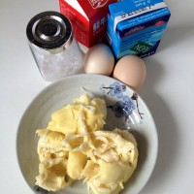 准备好所需材料；
- 2.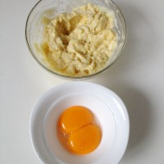 将榴莲肉用勺子压成糊，鸡蛋取蛋黄；
- 3. 牛奶中加入蛋黄和糖；
- 4. 用打蛋器充分搅打均匀；
- 5. 小火加热，一边加热一边搅拌，直至溶液黏稠；
- 6.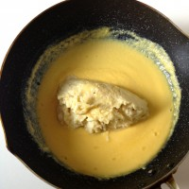 加入压好的榴莲糊，搅拌均匀；
- 7.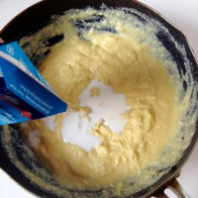 倒入淡奶油，搅拌均匀成冰淇淋液；
- 8.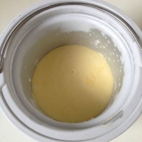 把提前12小时冷冻好的冰淇淋内桶放入外桶中，倒入冰淇淋液；
- 9.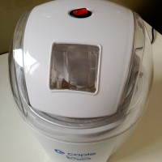 盖好冰淇琳机的盖子，开启电源，搅拌30分钟；
- 10.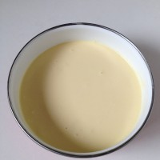 搅拌好的软冰淇淋放入保鲜盒，入冰箱冷冻2小时即可食用。

